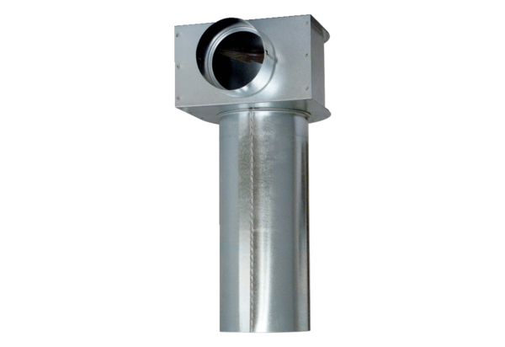Könyök MF-WLF100/90Csomagolási egység: 1 darabVálaszték: K
Termékszám: 0018.0607Gyártó: MAICO

